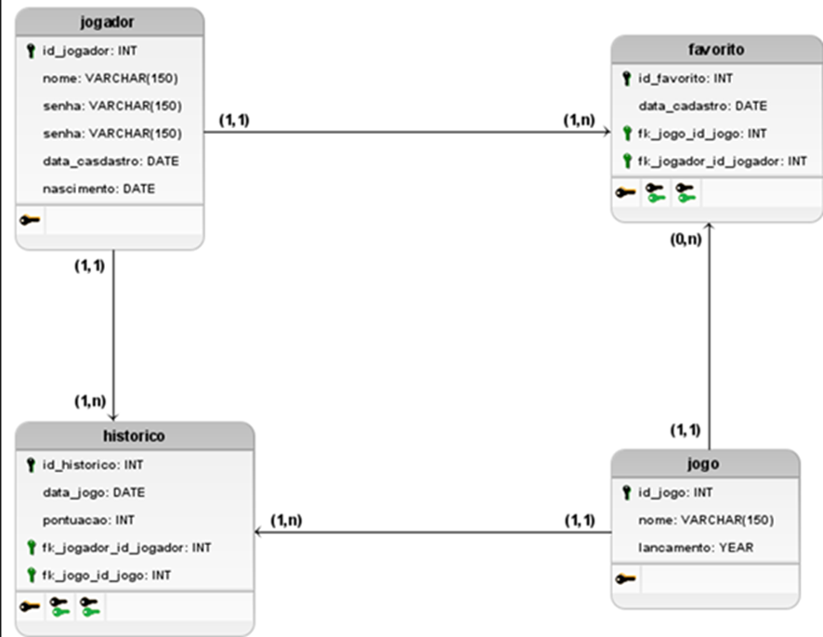

Loja:   
CREATE DATABASE loja;

USE loja;

-- Tabela `Clientes`

CREATE TABLE Clientes (

    ID_Cliente INT NOT NULL AUTO_INCREMENT PRIMARY KEY,

    Nome_Cliente VARCHAR(255) NOT NULL

);

-- Tabela `Vendedores`

CREATE TABLE Vendedores (

    ID_Vendedor INT NOT NULL AUTO_INCREMENT PRIMARY KEY,

    Nome_Vendedor VARCHAR(255) NOT NULL,

    CPF_Vendedor VARCHAR(14) UNIQUE NOT NULL,

    Loja VARCHAR(255)

);

-- Tabela `Produtos`

CREATE TABLE Produtos (

    ID_Produto INT NOT NULL AUTO_INCREMENT PRIMARY KEY,

    Nome_Produto VARCHAR(255) NOT NULL

);

-- Tabela `Vendas`

CREATE TABLE Vendas (

    ID_Venda INT NOT NULL AUTO_INCREMENT PRIMARY KEY,

    ID_Cliente INT,

    FOREIGN KEY (ID_Cliente) REFERENCES Clientes(ID_Cliente),

    ID_Produto INT,

    FOREIGN KEY (ID_Produto) REFERENCES Produtos(ID_Produto),

    ID_Vendedor INT,

    FOREIGN KEY (ID_Vendedor) REFERENCES Vendedores(ID_Vendedor),

    Quantidade INT NOT NULL

);